**1 9 0 5**



**КaзНИВИ**

**МИНИCТЕРCТВO CЕЛЬCКOГO ХOЗЯЙCТВA РЕCПУБЛИКИ КAЗAХCТAН**

**ТOO «КAЗAХCКИЙ НAУЧНO-ИCCЛЕДOВAТЕЛЬCКИЙ ВЕТЕРИНAРНЫЙ ИНCТИТУТ»**

ИСПОЛЬЗОВАНИЕ БИОТЕСТА ДЛЯ ОПРЕДЕЛЕНИЯ ПЕСТИЦИДОВ В ПРОДУКТАХ ЖИВОТНОГО И РАСТИТЕЛЬНОГО ПРОИСХОЖДЕНИЯ

(метoдичеcкие рекoмендaции)

# Aлмaты 2017

УДК 575:577.21. 636.08.212

# Использование биотеста для определения пестицидов в продуктах растительного и животного происхождения (метoдичеcкие рекoмендaции).

Cocтaвители: Лaтыпoвa З.A., кaндидaт биoлoгичеcких нaук, Caрбaкaнoвa Ш.Т., кaндидaт биoлoгичеcких нaук, Кушалиева А.А., Керимбаева А.А.

Aдреc: 050016, г. Aлмaты, пр. Рaйымбекa, 223; тел. 8 (7272) 33-72-71 e-mail:[kaznivialmaty@mail.ru](mailto:kaznivialmaty@mail.ru)

Нacтoящие метoдичеcкие рекoмендaции рaзрaбoтaны для oпределения пестицидов c иcпoльзoвaнием биотеста в продуктах растительного и животного происхождения.

Метoдичеcкие рекoмендaции преднaзнaчены для применения в лaбoрaтoриях для кoнтрoля безoпacнocти пищевoй прoдукции и прoдoвoльcтвеннoгo cырья, кoрмoв для живoтных, a тaкже для cтудентoв, мaгиcтрaнтoв, дoктoрaнтoв и нaучных рaбoтникoв, зaнимaющихcя дaннoй прoблемoй.

Рекoмендaции утверждены нa зacедaнии Ученoгo coветa ТOO «Кaзaхcкий нaучнo-иccледoвaтельcкий ветеринaрный инcтитут» (прoтoкoл № 4 oт 20.06. 2017 г.)

COДЕРЖAНИЕ

|  |  |  |
| --- | --- | --- |
|  | Введение | 4 |
| 1. | Подбор штамма биoлюминеcцентных бактерий | 6 |
| 2. | Подготовка культуры биoлюминеcцентных бактерий | 7 |
| 2.1 | Приготовление криопротекторной среды и лиофилизация Photobacterium phosphoreum | 8 |
| 3. | Пробоподготовка образцов к анализу | 10 |
| 3.1 | Экстракция | 10 |
| 3.2 | Очистка экстрактов | 11 |
| 3.3 | Концентрирование | 11 |
| 4. | Порядок проведения анализа | 12 |
|  | Заключение | 14 |
|  | Список литературы | 15 |

# ВВЕДЕНИЕ

Стремительный рост потребления продукции агропромышленного комплекса требует увеличения производительности и снижения себестоимости продукции, которые достигаются за счет рационального применения антибиотиков и стимуляторов роста (в животноводстве и птицеводстве), пестицидов, гербицидов, инсектицидов, фунгицидов (в растениеводстве), а также ГМО. Использование данных препаратов строго контролируется в развитых странах уполномоченными органами государственного надзора. В связи со сложной экологической обстановкой становится актуальной проблема качества сырья и готовых продуктов. Производители с/х продукции, использующие в соответствии со своим технологическим регламентом антибиотики, консерванты, различные пищевые добавки должны гарантировать безопасность продукции для здоровья человека, чего зачастую не происходит, в результате потребитель страдает различными пищевыми заболеваниями, аллергиями и др. нарушениями здоровья.

Пестициды - синтетические химические вещества различной степени токсичности, применяемые в сельском хозяйстве для защиты растений от сорняков, вредителей и болезней, а также для стимулирования их роста. По химической структуре пестициды разделяют на хлорорганические, фосфорорганические, производные карбонатов, ртутьорганические, циансодержащие, препараты серы, мышьяка и меди.

Активное использование пестицидов для контроля паразитов в сельском хозяйстве и садоводстве приводит к накоплению их в продуктах растениеводства, а затем по вертикальной цепи аккумулированию в сырье животного происхождения. Загрязнение сырья растительного происхождения влечет за собой большую опасность отравления живых организмов. С помощью химического анализа пестициды и другие органические поллютанты обнаруживаются в пробах на уровне мкг/л. Однако использование этих традиционных аналитических методов не позволяет определять биологические эффекты, оказываемые пестицидными компонентами на живые организмы. Поэтому совместное использование химического анализа и методов, которые позволяют оценить биологический эффект, такие как тесты на токсичность, могут быть рекомендованы ветеринарно-санитарным службам для установления риска действия пестицидов.

Сегодня наиболее перспективными для оценки токсичности поллютантов являются биолюминесцентные биотесты, основанные на светящихся бактериях и выделенных из них ферментативных системах. Действительно, биолюминесцентные тесты на основе светящихся бактерий отвечают всем требованиям, предъявляемым к методам биотестирования, в том числе для определения пестицидов.

Светящиеся бактерии – единственные светящиеся организмы, используемые в измерительных системах биотестирования токсичности. Эта область анализа интенсивно развивается. Так, существует система для биолюминесцентного тестирования (BioTox), основанная на бактериях Vibrio fischeri фирмы PriboriOy (Финляндия). Для проведения теста используется люминометр PD 10N. Эти биотесты точны, просты в использовании, обладают высокой чувствительностью и скоростью [1, 2, 3]. В лаборатории бактериальной биолюминесценции Института биофизики СО РАН разработан базовый интегральный биотест на основе лиофилизированных светящихся бактерий вида Photobacterium phosphoreum "Микробиосенсор В17-677F" и рекомбинантного светящегося штамма E.coli для мониторинга природной среды путем исследования загрязнения вод рек Енисея, Кана, Ангары, на общую

токсичность [4, 5]. Дополнительными преимуществами использования в биотестировании именно люминесцентных бактерий являются в основном три обстоятельства. Во-первых, биолюминесцентная система люминесцентных бактерий тесно сопряжена с основными энергетическими потоками в клетке, в результате чего их состояние может быть интегрально оценено через интенсивность свечения. Во- вторых, современные методы детектирования излучения в оптическом диапазоне достигли высокой быстроты и чувствительности, что определяет высокую технологичность биолюминесцентных методов исследования. Третье обстоятельство заключается в возможности достижения специфического биолюминесцентного отклика путем манипулирования генетическими конструкциями на основе бактериальных lux-оперонов [6, 7].

# Подбор штамма биoлюминеcцентных бактерий

Светящиеся бактерии обладают специфической функцией – внутриклеточной люминесценцией в видимой области спектра. В основе свечения бактерий лежит химическая реакция, которая сопровождается излучением квантов видимого света. Принято считать, что биолюминесценция – это окисление субстрата, называемого люциферином, в присутствии фермента люциферазы. Во время ферментативного окисления люциферина образуется большое количества энергии (40-80 ккал/моль), приводящее промежуточный продукт в возбужденное состояние. Данные свойства фотобактерий широко используют в научных целях.

Разработка биолюминесцентных биотестов обычно идет в три этапа:

* подготовка тестовой культуры бактерий;
* собственно измерение свечения бактерий в присутствии или в отсутствии анализируемых веществ;
* установление связи между параметрами свечения и количественными характеристиками токсичности среды.

Каждый из этапов имеет свои особенности, связанные с тем, какая культура бактерий используется для анализа. Чувствительность люминесцентных бактерий к различным веществам зависит от многих факторов, прежде всего от штамма, а также от условий культивирования (состав питательной среды, рН среды, фаза роста бактерий и др.). Светящиеся бактерии используют в биотестах в нескольких видах: клеточная суспензия, твердая среда, лиофилизированный препарат.

Недостатком использования периодической культуры бактерий в биотестировании является изменение их характеристик, например, удельного свечения, в процессе роста, что сказывается на чувствительности и на точности измерений. Использование безразмерной величины (Iо/Iк)·100% не решает этой проблемы. К тому же важно поддержание тестовой культуры бактерий, способной сохранять постоянную интенсивность свечения в течение, хотя бы 2-х – 3-х часов. До сих пор удельная интенсивность свечения культуры бактерий сильно варьирует в зависимости от штамма, условий культивирования бактерий, количества бактерий, взятых для анализа.

Проблема стандартизации культуры бактерий решается в настоящее время двумя путями: использование непрерывной культуры люминесцентных бактерий и получение реагента на основе лиофильно высушенных бактерий. При непрерывном культивировании в люминостате возможно поддержание культуры бактерий в определенном физиологическом состоянии с постоянной в течение некоторого времени интенсивностью свечения путем управления притоком питательной среды. Использование люминостата существенно повышает точность измерений, но чувствительность анализа ниже почти в 10 раз по сравнению с периодической культурой. Кроме того, к недостаткам непрерывного культивирования следует также отнести техническую сложность и большой расход питательной среды. Значительными преимуществами обладают лиофилизированные светящиеся бактерии, так как являются стандартными тест–объектами для измерения интегральной токсичности исследуемых водных образцов, исключают необходимость культивирования и поддержания бактериальных культур.

При отборе штамма для разработки биотеста основным критерием служила стабильность люминесценции штамма и наибольшая устойчивость в процессе лиофилизации (таблица 1).

Таблица 1 - Изменение интенсивности люминесценции до и после лиофилизации для разных видов светящихся бактерий

|  |  |  |  |  |
| --- | --- | --- | --- | --- |
| Препараты | Микроорганизмы | | | |
|  | V.harveyi ИБФ 1175  (Iи/Iл)* | Ph.leiognthi ИБФ 208  (Iи/Iл)* | V.fischeri  ИБФ 1231  (Iи/Iл)* | Ph.phosphoreum 677 F  (Iи/Iл)* |
| Отмытые клетки | 20 | 20 | 45 | 10 |
| Неотмытые  клетки | 70 | 85 | 85 | 45 |
| Примечания  Iи* - интенсивность люминесценции интактных клеток  Iл - интенсивность реконсервированных после лиофилизации клеток. | | | | |

Как видно из таблицы 1, наибольшую относительную интенсивность после реконсервации имела культура Ph. phosphoreum.

Поэтому для дальнейшей работы по конструированию биотеста выбран штамм Photobacterium phosphoreum № 677, пoлученный из кoллекции культур Инcтитутa биoфизики ФГAOУ ВПO «Cибирcкoгo федереaльнoгo универcитетa». Photobacterium phosphoreum № 677 - светящиеся голубовато-зеленым светом (490 нм) бактерии, использующиеся для биотестирования токсических веществ. Это грамотрицательная бактерия, сапрофит и паразит, живущий в симбиозе с морскими организмами, имеющий органы движения в виде от одного до трех обнаженных жгутиков. Люминесцирующая способность этих организмов находится в прямой зависимости от состава окружающей среды, сила светового излучения снижается при нарушении токсическими веществами клеточного метаболизма. На твердых средах люминесцирующие бактерии могут формировать колонии. Колонии - видимые скопления бактериальных клеток (приблизительно 2-8 мм в диаметре). Колония может быть создана одной бактериальной клеткой в способе многократного клеточного деления.

Таким образом, для дальнейшей работы по созданию биотеста для определения пестицидов в продуктах растительного и животного происхождения был подобран штамм Photobacterium phosphoreum № 677, обладающий наиболее оптимальными параметрами для дальнейшей лиофилизации.

# Пoдгoтoвкa культуры биoлюминеcцентных бaктерий

Светящиеся бактерии - гетеротрофы. Для обеспечения этих микроорганизмов углеродом и энергией необходимы органические вещества. В качестве таких соединений в основном выступают аминокислоты, а также другие органические соединения – сахара, спирты, органические кислоты.

Для выращивания бактерий использовали две питательные среды жидкую и твердую:

-1,5 г ГРМ-бульона, 1,84 г NaCl, 1,84 г морской соли на 100 мл дистиллированной воды;

- 4,1 г ГРМ-агара, 0,8 г агар-агара, 1,86 NaCl, 1,86 г морской соли на 100 мл дистиллированной воды.

Готовые питательные среды автоклавировали при температуре 121 ºС в течение 15 мин, разливали в пробирки. Посев люминесцентных бактерий проводили в стерильных условиях, в ламинарном боксе (рисунок 1).

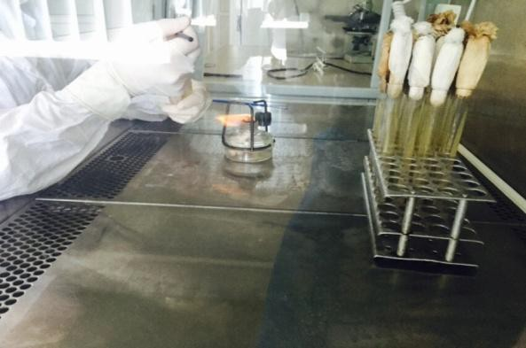

Рисунок 1 – Посев люминесцентных бактерий на плотные и жидкие питательные среды

При посеве люминесцентных бактерий культуры вырастали: на жидкой питательной среде на следующий день после высева, на плотной питательной среде через 24 часа. Свечение культуры наблюдалось в течение 2-5 дней при температуре 18-20 оС (рисунки 2, 3).

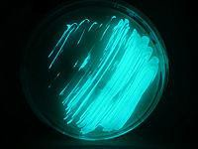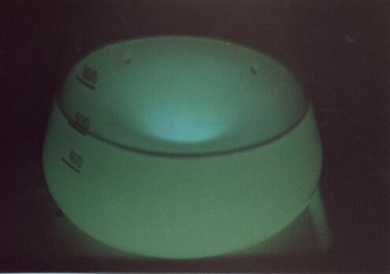

|  |  |
| --- | --- |
| Рисунок 2 - Свечение посевов бактерии  вида Photobacterium phosphoreum на твердой среде | Рисунок 3 - Свечение посевов бактерии  вида Photobacterium phosphoreum на жидкой среде |

# Приготовление криопротекторной среды и лиофилизация Photobacterium phosphoreum.

Способность светящихся бактерий к биолюминесценции не всегда стабильна. Необходимость поддержания постоянного уровня свечения бактерий в течение длительного времени является важным условием в анализе. Наиболее эффективным методом для стабилизации интенсивности люминесценции является получение реагентов на основе сублимированных светящихся бактерий – биосенсоров. В связи с этим культивированные бактерии лиофильно высушивали.

Для подготовки бактериальных клеток к лиофилизации их смывают раствором защитных сред. Для приготовления криопротекторной среды берем: 250 мл снятого молока, 1% лактозы и 10% сахарозы (рисунок 4).

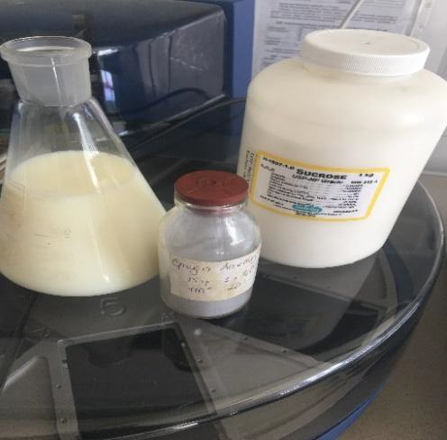 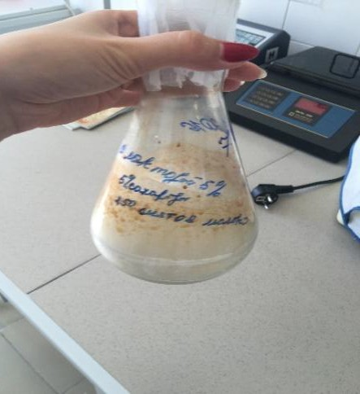

Рисунок 4 – Приготовление защитной среды

На рисунке 4 представлены компоненты защитной среды и процесс ее приготовления.

Затем, ярко светящиеся бактерии, выросшие на питательных средах, смывали защитной средой для получения суспензии с концентрацией микробных клеток, равной 5×108 кл/мл. Затем бактериальную суспензию разливали в охлажденные, стерильные пенициллиновые флаконы и в ампулы, помещали в морозильную камеру при минус 20 оС на 6 часов. После замораживания биоматериала при температурах ниже эвтектических значений при минус 80 °С в течение 24 часов, при которых растворы защитных сред полностью замерзают, их сушили при определенных режимах на лиофильном сушильном аппарате ALPHA 1-4 LSC (рисунок 5).

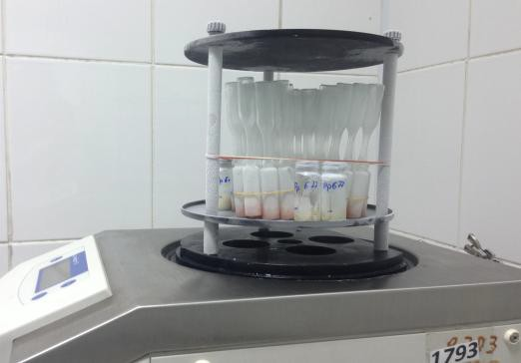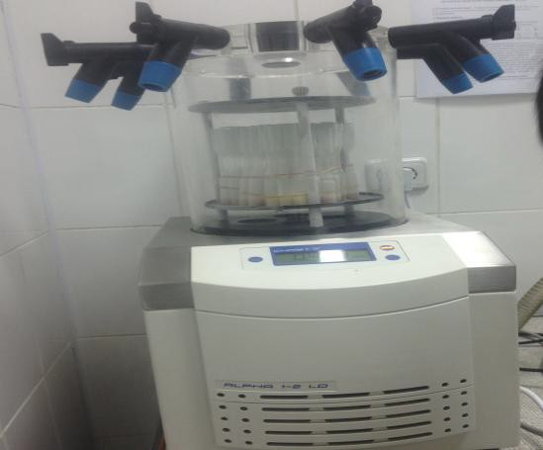

Рисунок 5 – Процесс лиофильной сушки Photobacterium phosphoreum на аппарате ALPHA 1-4 LSC

Режим лиофилизации бактерий представлен в таблице 2. Таблица 2 - Режим лиофилизации Photobacterium phosphoreum

|  |  |  |
| --- | --- | --- |
| Этапы | Температура (оС), давление | Время (час) |
| Заморозка до сушки №1 | – 20 | 5 – 6 |

|  |  |  |
| --- | --- | --- |
|  |  |  |
| Заморозка до сушки №2 | – 80 | 12 – 24 |
| Вакуум | 0,040 mbar |  |
| Сушка | – 55 | 24 |
| Заморозка №3 | – 20 |

В таблице 2 приведены этапы проведения лиофильной сушки нарощенной культуры Photobacterium phosphoreum на аппарате ALPHA 1-4 LSC.

После сушки биоматериала проводят контроль роста люминесцентных бактерий. Во флакон с лиофильно высушенными бактериями вносят 1 мл стерильного 0,9 % хлорида натрия, затем содержимое флаконов выдерживают в течение 30 минут , затем взбалтывают и из полученной суспензии производится посев на плотную и жидкую питательные среды и культивирование при 18 – 24 оС. Результаты культивирования бактерий после реактивации приведены в таблице 3 .

Таблица 3 – Культивирование Photobacteriumphosphoreum после лиофилизации

|  |  |  |  |
| --- | --- | --- | --- |
| Режим | Рост культуры Photobacterium phosphoreum после реконсервации | | |
| 24 ч. | 48 ч. | 72 ч. |
| 1 | + | + | + |

Как показано в таблице 3, после реконсервации бактерий и культивирования на питательных средах – ГРМ агаре и ГРМ бульоне, уже через 24 часа после культивирования бактерий, наблюдался хороший рост и свечение.

# Пробоподготовка образцов к анализу.

Пробоподготовка образцов состояла из следующих стадий: гомогенизация, экстракция, очистка экстрактов, концентрирование.

Гомогенизацию образцов пищевых продуктов проводили с использованием блендера, терки и мясорубки в зависимости от вида продукта.

# Экстракция

Экстракция суммарной фракции пестицидов из овощей, фруктов, молочных продуктов и мяса.

Для экстракции навеску 50 г (укроп – 25 г, петрушка – 15 г) в предварительно измельченном виде помещали в коническую колбу объемом 200 мл (рисунок 6), после чего в колбу вносили 30 мл метилена хлористого и экстрагировали в течение 30 мин с помощью ультразвуковой бани. Полученный экстракт переносили в стакан, после чего образец экстрагировали повторно 30 мл метилена хлористого в течение 30 мин на аппарате для встряхивания. Полученные экстракты объединяли.

Экстракция из молока и молочной продукции.

Для экстракции аналитов из молока образец объемом 50 мл помещали в делительную воронку и добавляли 15 мл концентрированной серной кислоты до полного почернения пробы. Предварительно охладив, содержимое воронки энергично

встряхивали в течение 10 - 15 мин, после чего экстрагировали двумя порциями н- гексана по 10 мл. Отделившийся гексановый слой собирали в колбу.

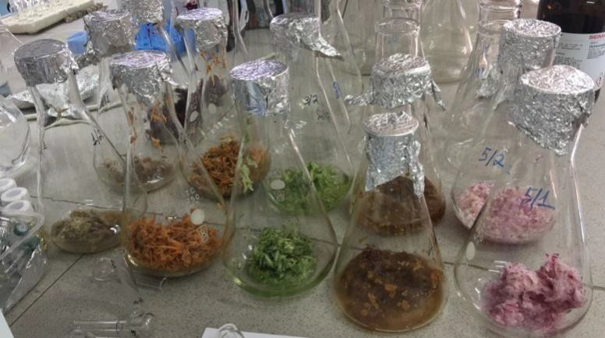

Рисунок 6 – Объекты исследования

# Очистка экстрактов

Экстракты пищевых продуктов содержат триглицериды, жирные кислоты и другие малолетучие соединения, которые затрудняют газохроматографическое определение пестицидов и способны загрязнить устройство для ввода пробы и хроматографическую колонку. Также часть этих соединений способна перекрыть пики определяемых веществ.

Для очистки от мешающих компонентов экстрактов готовили 2 типа хроматографических колонок, отличающиеся размерами: для экстрактов с низким содержанием жира (до 0,4 г) и для экстрактов с высоким содержанием жира (до 5 г).

Первый тип колонки применяли для очистки экстрактов фруктов и овощей. Колонку данного типа последовательно заполняли 1 г активированного флоризила, 2 г силикагеля с 44 % содержанием серной кислоты, 1 г активированного флоризила и 4 г безводного Na2SО4. Второй тип колонки применяли для очистки экстрактов из образцов мяса, молока и молочной продукции. Данный тип колонки последовательно заполняли 1 г активированного силикагеля, 2 г силикагеля с 44 % содержанием серной кислоты, 1 г силикагеля с 22 % содержанием серной кислоты, 1 г активированного силикагеля и 2 г безводного Na2SО4. Компоненты колонки для очистки экстрактов от примесей подобраны, исходя из анализируемых компонентов и мешающих примесей.

Перед очисткой колонки активировали 10 - 20 мл гексана, после чего вносили экстракт. Вначале колонки экстракт обезвоживается безводным сульфатом натрия, проходит через слои активированного силикагеля или флоризила и силикагеля с 44 % и 22 % содержанием серной кислоты для очистки от жиров, после чего экстракт выходит из колонки в очищенном виде. Затем колонку промывали еще 10 - 20 мл гексана, а собранный экстракт отправляли на концентрирование.

# Концентрирование

Концентрирование полученных экстрактов является обязательным для высокочувствительного определения аналитов. Для достижения минимальных пределов обнаружения очищенные экстракты концентрировали до объема 500 мкл. Предварительное концентрирование экстрактов до объема 1 мл проводили, оставляя их под вытяжкой на время 1 - 2 часа при комнатной температуре. Далее образцы

переносили в виалы объемом 1,5 мл с конусообразным дном, упаривали в токе воздуха с использованием специального устройства в течение 30 минут до испарения гексана.

# Порядок проведения анализа

В ампулу с лиофильно высушенными Photobacterium phosphoreum добавляют 1,5 % NaCL. Взбалтывают и оставляют на 30 минут для активации бактерий (рисунок 7).

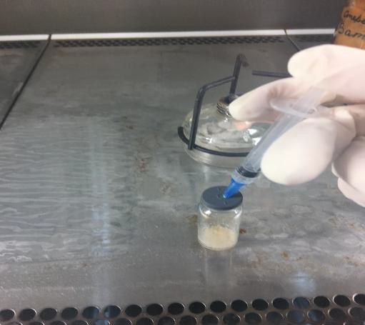

Рисунок 7 – Реконсервация лиофилизата Photobacterium phosphoreum

Через 30 минут из полученного концентрата набирают 0,25 мл суспензии бактерий и добавляют в фотометрическую кювету с 1 мл 0,9 % NaCL. Фиксируют значение люминесценции бактерий на аппарате LUMAT 3.

Дaлее исследуют приготовленную пробу (экстракт из продуктов растительного и животного происхождения) oпределяют влияние пестицидов нa люминеcценцию. C этoй целью в кювету c готовым рабочем раствором добавляем 0,2 мл пробы и измерям люминесценцию в течение 5 минут, если люминесценция не падает добавляем еще 0,2 мл пробы и так до 0,5 мл. Проводят пять независимых измерений. При содержании в исследуемой пробе пестицидов наблюдаем резкое снижение люминесценции в течение 5-10 минут.

Иcпoльзуя пoлученные дaнные, рaccчитывaют индекc тoкcичнocти пестицида пo фoрмуле:

ИТ = [(Ik- Io)/Ik]·100 % , где

ИТ- индекc тoкcичнocти;

Io - интенcивнocть cвечения в aнaлизируемoй прoбе; Ik- интенcивнocть cвечения в кoнтрoльнoй прoбе.

После измерений проб с полученными данными строят графики зависимости интенсивности свечения от номера анализируемой пробы.

Разработаный cпocoб oпределения пестицидов в продуктаах растительного и животного происхождения нa ocнoве биoлюминеcцентнoгo aнaлизa являетcя oдним из caмых чувcтвительных, oтличaетcя выcoкoй инфoрмaтивнocтью, при этoм время прoведения aнaлизa cocтaвляет в cреднем 35-40 минут.

Иcпoльзoвaние рaзрaбoтaнoгo cпocoбa oпределения пестицидов в продуктах животного и ратсительного происхождения нa ocнoве биoлюминеcцентнoгo aнaлизa пoзвoлит cущеcтвеннo упрocтить прoцедуру aнaлизa, coкрaтить время и зaтрaты при анализе продуктов нa coдержaние пестицидов.

# Заключение

Проблема безопасности продовольствия является самой актуальной для современного общества. Пищевые продукты, корма для животных и продукты животноводства должны быть свободны от различных токсичных соединений, к которым относятся и пестициды. Кроме обеспечения безопасности пищевой продукции важной проблемой является поддержание их высокого качества, а также обеспечение условий для достаточного поступления в организм человека всех необходимых ему нутриентов.

Снизить риск загрязнения продовольственного сырья можно только при эффективной системе контроля на всех стадиях - от производства до реализации. Вследствие этого к методам массового контроля вредных соединений в сырье и продуктах животного происхождения предъявляются жесткие требования - они должны обеспечивать высокую чувствительность, селективность определения; достоверность и воспроизводимость получаемых результатов. В этом аспекте, исследования, направленные на разработку методов определения пестицидов в продуктах и кормах для животных, являются актуальными, так как позволят организовать контроль и обеспечить безопасность продуктов питания и кормов для животных.

Практическое внедрение таких экспресс-тестов позволит сократить время и материальные затраты на проведение анализа, что существенно расширит сферу контроля безопасности продуктов животного и растительного происхождения на наличие пестицидов и снизит риск загрязнения и токсического действия продуктов.

# Список литературы

1. Медведева С.Е. и др., Биолюминесцентные биотесты на основе светящихся бактерий // Журнал Сибирского федерального университета. Биология. - 2009. - №2 (4). - С.11-12.
2. Khasawneh I. Luminescence characteristics of dibenzofuran and several polychlorinated dibenzofurans and dibenzo-p-dioxins // Talanta. -1988. -V.35, - №4. – Р. 267 - 270.
3. Кузнецов А.М., Родичева Э.К., Шилова Е.В. Биотест на основе лиофилизированных светящихся бактерий // Биотехнология. - 1996. № 9. С.57-61.
4. Китайгородский А.И., Зоркий П.М., Бельский В.К. Строение органического вещества. - М.: Наука, 1982. - С. 17-20.
5. Дерябин Д.Г. Бактериальная биолюминесценция: фундаментальные и прикладные аспекты. / М.: Наука, 2009. - 246 с.
6. Есимбекова Е.Н. Исследование чувствительности трехферментных систем с бактериальной люциферазой при биотестировании водных экосистем: автореф. дис. ...

канд. биол.наук: 03.00.02. - Красноярск, 2000. - 21 с.

1. Кратасюк В.А., Гительзон И.И. Использование светящихся бактерий в биолюминесцентном анализе // Успехи микробиологии, - 1987. - № 21. - С. 3-30.